דני רובס באלבום חדש "האיש עם הגיטרה"
ובסיבוב הופעות גדול אשר ילווה את צאת האלבום
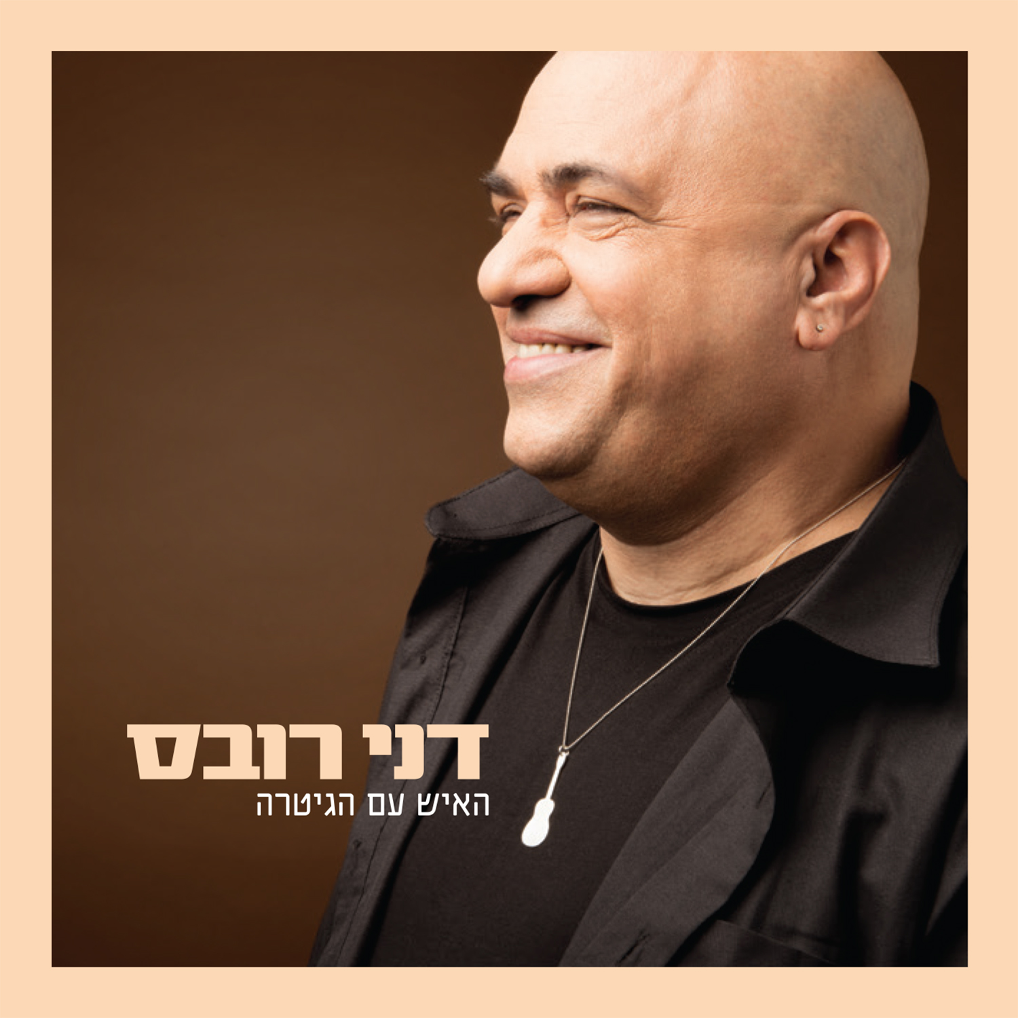
דני רובס, יוצר ומבצע מהאהובים והמוערכים בישראל, אשר שיריו זכו להצלחה גדולה לאורך השנים ולאהבת אמת של הקהל
באלבום חדש,עשירי במספר "האיש עם הגיטרה"

על האלבום החדש עבד רובס בשנתיים האחרונות עם נגניו הקבועים אשר הולכים איתו דרך ארוכה, אליהם צירף את המפיק המוסיקלי הצעיר ניר דנן. שני השירים הראשונים ששוחרר: "הנה אני" ושיר הנושא "האיש עם הגיטרה" התקבלו באהבה ובימים אלה יוצא שיר נוסף מן האלבום
"סירה בזרם"

סיבוב ההופעות החדש ממשיך את שני סיבובי ההופעות האחרונים "בדרך אל האושר – 20 שנה אחרי" ו"נוסע על כביש מהיר" אשר היו לנקודת שיא בקריירה של דני רובס. המופעים זכו להצלחה גדולה. גם בסיבוב ההופעות החדש יבצע דני את שיריו האהובים אשר הפכו לקלאסיקות עכשוויות ולחלק מפסקול חייהם של ישראלים רבים וכמובן את שירי האלבום החדש.

המופעים הבאים:15.3 ברלה – להבות חביבה, 25.3 זאפה תל אביב,
27.3 קיבוץ גת, 19.4 זאפה ירושלים
16.5 הופעה חגיגית – אמפי שוני . אורח : מתי כספי
(מופע עם ההרכב של דני רובס בליווי רביעיית מיתרים)
26.6 מוזיאון תל אביב

לפרטים נוספים: ירון כהן co.n.yaron@gmail.com 050-7789393

